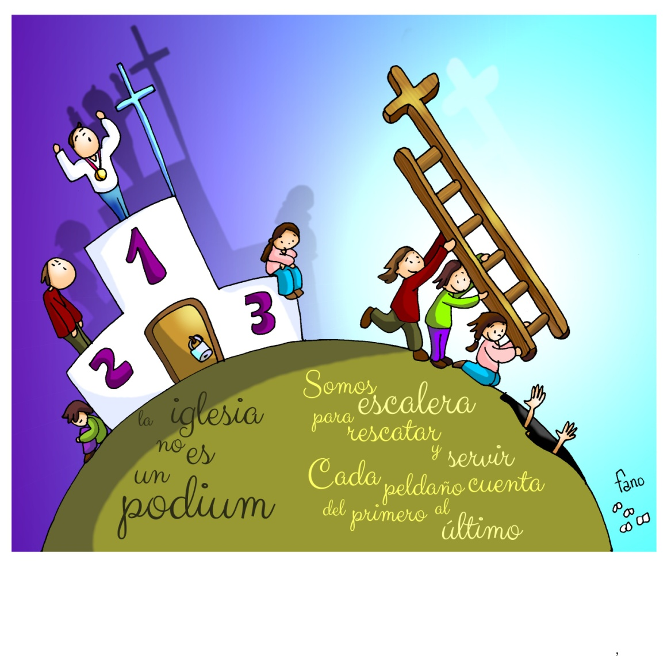
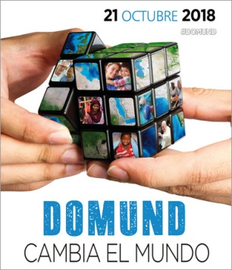
MISA CON NENOS

21 de outubro de 2018

Ordinario 29º-B
Evanxeo de Marcos, Marcos 10, 35-45:
“O Fillo do home veu dar
a súa vida en rescate por todos”.
Mensaxe: A Igrexa non é pódium para vencer senón escaleira para rescatar e servir.
1. ACOLLIDA
Amigos y amigas:
Reunímonos neste domingo 29 do tempo ordinario. Hoxe a Igrexa celebra o domingo do Domund, o día dos misioneiros que teñen no mundo a tarefa de dedicar a súa vida a dar a coñecer a Xesús, sendo testemuñas del ata as últimas consecuencias e facendo un mundo de irmáns. Eles son luz, servizo e bendición para todos. O lema do Domund invítanos a ser tamén nós misioneiros cambiando o mundo, tamén aquí entre os nosos. (Saímos co cartel do Domund 2018 “Cambia o mundo”).
SAÚDO: No nome... -Xesús, que nos quere moito e que deu a vida por todos, sexa convoso.

2. PERDÓN
Deus quere que todos o coñezan e se salven. Poñamos nel nosa esperanza:
- Fillo de Deus, que te compadeces de todos. Señor, ten piedade de nós.
- Salvador do mundo, que viñeches servir e dar a túa vida en rescate por todos. Cristo, ten piedade de nós.
- Señor resucitado, que iluminas os pobos. Señor, ten piedade de nós.
Deus quere que todos o coñezan e se salven. Poñamos nel a nosa esperanza:

MONICIÓN ÁS LECTURAS
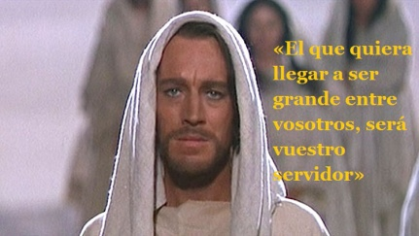
As lecturas deste domingo fálannos de que a vida hai que entendela como entrega polos demais e non como cerrazón a nós mesmos. Isaías dinos que o Servo de Iavé, ou sexa Xesús, deu a súa vida polos demais aínda sen ter culpa. O mesmo dinos a carta aos Hebreos falando do sacerdocio de Cristo. Xesús, no evanxeo, di de si mesmo que entende a vida como servizo, como entrega aos demais.

PETICIÓNS
Neste día do Domund, oramos xuntos ao Pai, para que a Boa Nova de Xesús alcance a todos os recunchos da terra. Dicimos:
-Axúdanos a cambiar o mundo.
1.- Pola Igrexa, polos bispos e por todos os que a formamos, para que sexamos sinxelos e servidores como Xesús. Oremos.
2.- Pola nosa comunidade parroquial, para que sexa misioneira e anuncie a todos o moito que Xesús nos quere. Oremos.
3.- Polos misioneiros e misioneiras. Que sintan sempre a ledicia de Deus que os acompaña e o apoio de todos nós. Oremos.
4.- Por todos os que sofren a pobreza, a desigualdade ou a falta de recursos. Oremos.
5.- Polos que vimos a misa os domingos, para que, a exemplo de Xesús, sexamos servidores, saibamos partirnos e repartirnos entre cantos nos rodean e pasan necesidade. Oremos.
6.- Polos nenos, pais e catequistas para que entre todos e en familia anunciemos a Xesús, oremos xuntos e nos afanemos uns polos outros. Oremos.
Acompaña, oh Señor, aos teus misioneiros nas terras por evanxelizar; pon as palabras xustas nos seus beizos, fai frutífero o seu traballo. Por XCNS.

5. OFRENDAS
-CARTEL DEL DOMUND: Señor, nesta xornada do Domund, queremos presentarche as nosas mans dispostas a cambiar o mundo a mellor, empezando polo que temos ao noso redor. Recordamos hoxe a tantos misioneiros, a tantas historias de xenerosidade, eles déixano todo para servir e facer felices os demais: protéxeos e éncheos da túa forza, Señor!
-PAN E VIÑO:
Presentámosche o pan e o viño, que se transformarán no Corpo e o Sangue do Señor, para que a comuñón con El nos encha de espírito misioneiro.
-COLECTA DO DOMUND:
Presentámosche a colecta deste domingo, destinada á Obra Pontificia da Propagación da Fe: é a axuda fraterna e cristiá que compartimos xunto coa nosa oración para que a luz do evanxeo chegue a todas as persoas e pobos.

6. ACCIÓN DE GRAZAS: ORACIÓN DO DOMUND 2018
Señor, axúdame a cambiar para cambiar o mundo.
Necesito renovar o corazón, a mirada, os meus modos de facer, para non terminar nun museo.
E non é só renovar o vello: é permitir que o Espírito Santo cre algo novo.
Señor, baléirame dos meus esquemas para facer sitio ao teu Espírito e deixar que sexa El quen faga novas todas as cousas.
El envíanos, acompáñanos, inspíranos; El é o autor da misión, e non quero domesticalo nin engaiolalo.
Fai que non teña medo da novidade que vén de Ti, Señor Crucificado e Resucitado.
Que a miña misión sexa comunicar a túa vida, a túa misericordia, a túa santidade.
Ensíname a amar coma Ti para cambiar o mundo. Amén.
Papa Francisco

7. VIDEOS 29º ORDINARIO -B
- “Un á túa dereita”, película: https://www.youtube.com/watch?v=9B9B_pZlSDE
-“Un á túa dereita”, debuxos: https://www.youtube.com/watch?v=vXUNFuMVhho
- “Fóra de servizo?”, reflexión: https://www.youtube.com/watch?v=xVA_y0QWyuM
-Dramatización Mc 10,35-45: https://www.youtube.com/watch?v=__MrzdnKStI
-Vídeo do Domund 2018: “Unha historia de moitas historias”: https://www.youtube.com/watch?v=v1YdQZN7SU4
-“Somos misioneiros”, canción para representar: https://www.youtube.com/watch?v=zl-VIoD13Kw

8. SUXESTIÓNS:
-- Explicar o cartel do Domund deste ano: “Cambia o mundo”. O cubo quebracabezas son as posibilidades de transformación do mundo. As imaxes nas casiñas son un flash da realidade misioneira, dos que traballan mellorando o mundo en accións concretas e en moitos campos da vida. E as mans, nelas está o cambio, apoiándonos en Deus.
-Ver en youtube o vídeo do Domund e comentádeo: “Unha historia de moitas historias”. https://www.youtube.com/watch?v=v1YdQZN7SU4 Comentámolo e coñecemos a historia dalgún misioneiro da diocese. Tamén se poderían proxectar caras de misioneiros da diocese.
-Poderíase dar a cada neno unha folla que poña “Quero ser o primeiro en amar e servir a todos”. Nun momento determinado os nenos asínanas e colócanas nun panel ou nun fío xunto ao altar. E un deles le: “O importante é amar e servir, por iso dicímoslle a Xesús que queremos ser coma el, os primeiros no amor e no servizo. Este desexo
entregámosllo a Xesús”.
-Que cada un intente aforrar algo do seu diñeiro nestes días para poñer en mans dos misioneiros para que eles cos seus proxectos poidan cambiar o mundo.
-Nas ofrendas destacar a colecta do Domund cunhas palabras.
-Ensaiade a canción “somos misioneiros” con xestos para a eucaristía: https://www.youtube.com/watch?v=oooWJgZame0
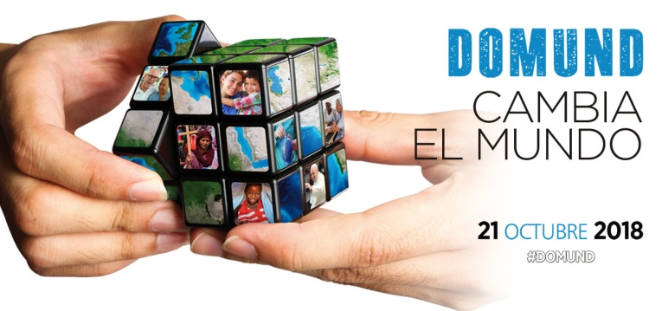
https://www.youtube.com/watch?v=zl-VIoD13Kw

